**نام اسکریپت : وردپرس ( Wordpress )**

**نسخه اسکریپت : 4.9**

**نام پلاگین : اشتراک طلایی برای سیستم هایcontent pro Restrict**

**نسخه پلاگین : 6.8.4**

**نسخه پلاگین پرداخت : 1.0.5**

**راهنمای نصب پلاگین :**

برای نصب پلاگین پرداخت RCP مراحل زیر را انجام دهید.

1 . برای نصب پلاگین از منوی سایت بر روی افزونه ها کلیک نمایید.

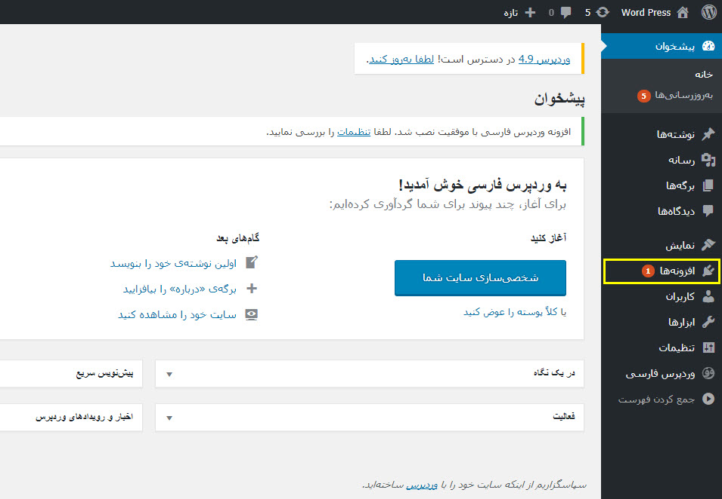

2 . در صفحه باز شده بر روی افزودن کلیک نمایید. در صفحه بعدی بر روی بارگذاری افزونه کلیک کنید.

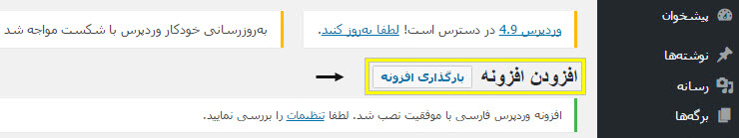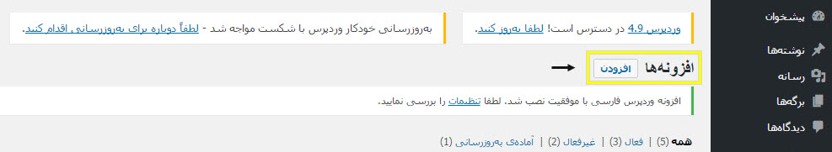

3 . در فرم مربوطه بر روی Choose File کلیک کرده و فایل دانلود شده از سایت را انتخاب نمایید و سپس بر روی هم اکنون نصب کن کلیک نمایید.



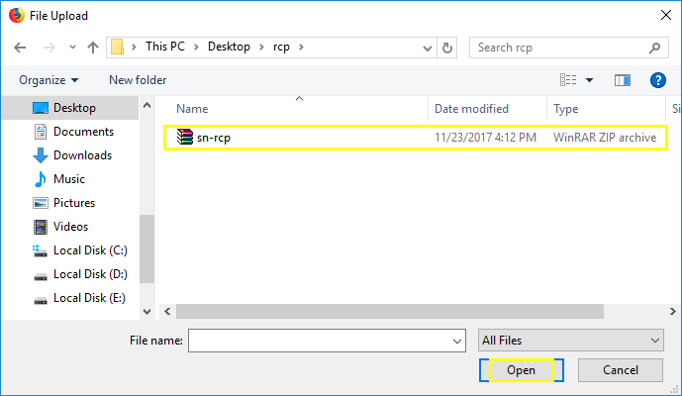

4 . بعد از بارگذاری و نصب اولیه شما می‌بایست افزونه را فعال نمایید که در صفحه بعدی می‌توانید بر روی فعال کردن افزونه کلیک کنید.

5 . بعد از نصب از منوی مدیریت بر روی vip و سپس پیکربندی کلیک نمایید.

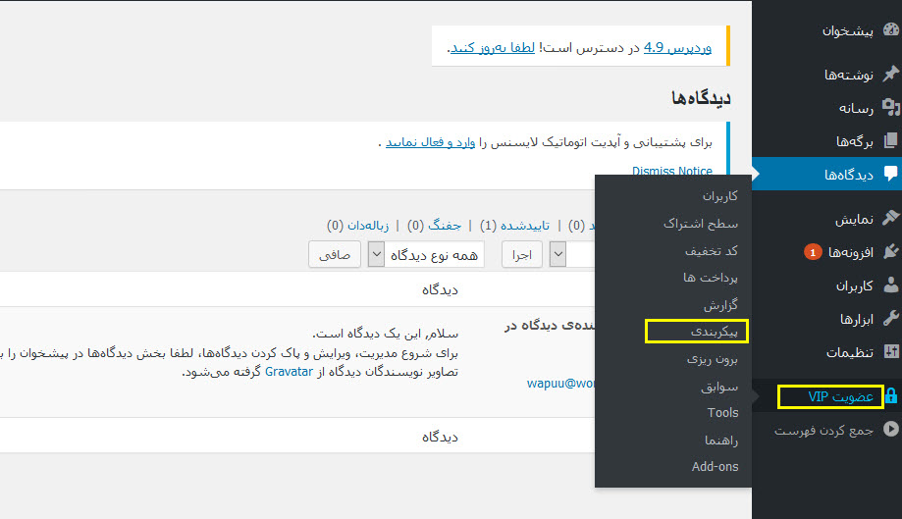

6 . در صفحه پیکربندی از سربرگ ها بر روی پرداخت کلیک نمایید.

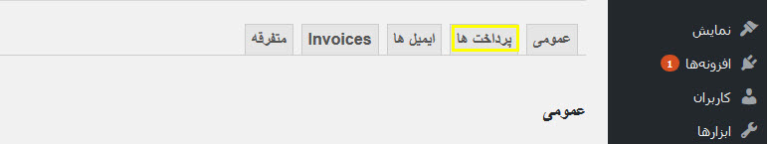 7

7. در صفحه باز شده تنظیمات زیر را انجام دهید.

واحد پولی : حتما بر روی ریال باشد.( 1 )

فعال کردن درگاه بانکی : تیک کنار درگاه پرداخت را فعال کنید.( 2 )

سپس به انتهای صفحه مراجعه نمایید.

مرچنت درگاه پرداخت : پین دریافتی را در این قسمت وارد نمایید. ( 1 )

نام لاتین درگاه : ترجیحا تغییر نکند.( 2 ) نام نمایشی درگاه : می توانید نام نمایشی را تغییر دهید.( 3 )

در نهایت بر روی ذخیره تنظیمات کلیک نمایید.(4 )

